Сила слова
Известно, что наши поступки и образ жизни определяется тем, что мы говорим, и как думаем. При растущем объеме словесной информации в мире все сложнее задуматься над содержанием и качеством собственной речи, осознать значение слов и их влияние на собственную жизнь. Вместе с педагогом-психологом «Ярославского областного молодежного информационного центра» Людмилой Акуловой обратимся к возможностям великого русского языка и выясним, какие слова могут навредить, а какие сделать вашу жизнь лучше.
Лингвисты, изучая особенности речи современных подростков, отметили, что она приобретает черты «совершенно нового языка общения». Подростки склонны использовать жаргонные слова (юноши чаще, чем девушки), слова из компьютерных игр, понятные в кругу игроманов, нецензурную лексику.
Использование нецензурных выражений — особенно опасная привычка, распространенная в современном обществе. По информации Фонда «Общественное мнение» 64 % жителей нашей страны считают, что употребление мата в речи допустимо, около 70% применяют ненормативную лексику в своей речи.
Подросткам кажется, что сквернословие — это проявление взрослости и независимости.
На самом деле, сквернословие, как и хамство, — оружие неуверенных в себе людей, неуклюжая попытка скрыть собственную уязвимость.
В словаре Владимира Даля, исследователя живого русского языка, сказано: «Скверна — мерзость, гадость, все гнусное, противное, отвратительное, непотребное, что мерзит плотски и духовно...».
Мнение, что сквернословие — это славянская традиция, не больше, чем заблуждение. Сквернословие на Руси примерно до середины XIX века не только не было распространено, но и являлось уголовно наказуемым.
Русская пословица гласит: «От гнилого сердца и гнилые слова». А от «гнилых» слов в дальнейшем появляются скверные мысли и поступки.
Наука доказала, что матерные слова вредят здоровью.
Группа ученых под руководством кандидата биологических наук Петра Гаряева пришла к ошеломляющему выводу, что с помощью словесных образов человек созидает или разрушает свою генетику. Бранные слова как бы взрываются в генетическом аппарате человека, вследствие этого происходят мутации. Мутагенный эффект подобен тому, что дает радиоактивное облучение мощностью в тысячи рентген. Эксперимент с общением проводился много лет на семенах растения арабидопсиса, почти все они погибли. А у тех, что выжили, проявились генетические уродства.
Другая группа ученых под руководством доктора биологических наук Ивана Белявского 17 лет занималась проблемой сквернословия. Они доказали, что заядлые сквернословы живут намного меньше, чем те, кто заботится о чистоте своей речи. В клетках очень быстро наступают возрастные изменения и проявляются различные болезни. Сквернословие негативно влияет не только на здоровье тех, кто ругается, но и на тех, кто вынужден слушать ругательства.
Наши предки давно знали, что злые слова убивают, а добрые способны исцелять.
Врачи из Красноярска стали применять на своих психотерапевтических сеансах «добрую лексику». Такая «позитивная» психотерапия не только поднимала настроение больных, она реально меняла состав их крови: повышала ее энергетическую емкость, клеточный иммунитет. У больных, приходивших в Красноярский центр, с помощью «словотерапии» стали быстрее зарубцовываться гнойные абсцессы. Больные простудными заболеваниями выздоравливали на 5-7 дней раньше, чем принимавшие лекарства. Особенно сильное воздействие оказывали на людей такие слова, как «любовь», «надежда», «вера», «доброта».
Человек, привыкший сквернословить, находится в зависимости от своей вредной привычки, и освободиться от нее достаточно трудно.
Чтобы «очистить» свою речь от вредных слов, предлагаем воспользоваться методом Уилла Боуэна.
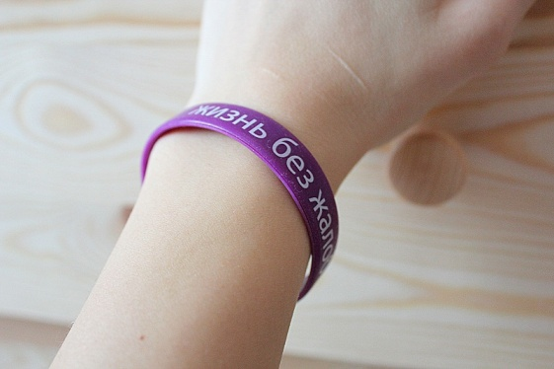
Уилл Боуэн предложил надеть обычный браслет фиолетового цвета и в течение 21 дня стараться следить за своей речью. Если в течение этих дней человек забывался и произносил «запретные» слова, он должен был перевесить браслет с одной руки на другую и начать отчет дней заново. Продолжать до тех пор, пока браслет не оставался на одной руке 21 день подряд.
Следует оговориться, что автор метода предлагал таким образом научиться жить без жалоб, критики, сплетен и недовольств. Но к освобождению от привычки сквернословить он применим как нельзя лучше.
Уилл Боуэн показал, что упражнение с браслетом может изменить устоявшиеся привычки и сознание человека благодаря внимательному отношению к своей речи.
В его эксперименте практически никому выполнить данную задачу, ни с первого, ни со второго раза не удалось. Участникам эксперимента в среднем потребовалось 4-6 месяцев еженедельных (а поначалу и ежедневных) переодеваний браслета с руки на руку, прежде чем тот остался на одном и том же запястье в течение 21 дня. Но те, кто выполнили условия, изменились до неузнаваемости. Их близкие и друзья отметили перемены и многие сами захотели испытать себя.
Интересно, сколько попыток понадобиться тебе, чтобы освободить свою речь от «мусора»?
Использованные материалы:
Даль В.И. Толковый словарь живого великорусского языка. Эксмо — 2009 г.
Шило Т. Б. Инновации в языке современных подростков // Филология и лингвистика. — 2015. — № 1.

